Plano de Testes

[TESTE] - SIMTR - Apoio na elaboração/construção dos scripts de Jmetter



VITEC/SUART/GECEQ/CEDESRJ332

**Versão 1.0**

# objetivo

SIMTR - Apoio na elaboração/construção dos scripts de Jmetter

Registrar os dados coletados e apresentar um resumo dos mesmos.

# pré-requisitos

Levantar quantos usuários acessam a ferramenta ao mesmo tempo, verificar o fluxo médio e taxa de erro.

# cenário ATUAL

n/a

# cenário de testes

OBS: Foram 20 acionamentos desde a abertura ate o fechamento.

## CENÁRIO 1 - 50 USUARIOS

Quantidade de amostras 11264

O fluxo apresentou tempo médio de 30 segundos

O tempo média das request foi de 8 segundos

Quantidade media de request 8 por segundo

Taxa de erro inferior a 2%

A request mais lenta foi o post CNPJ e documento apresentando até 10-~6segundos na sua media

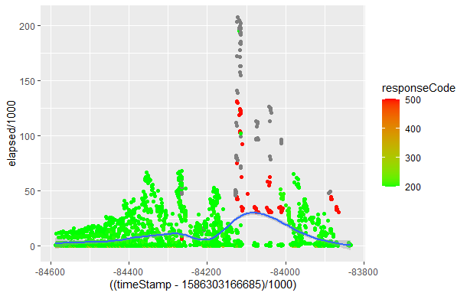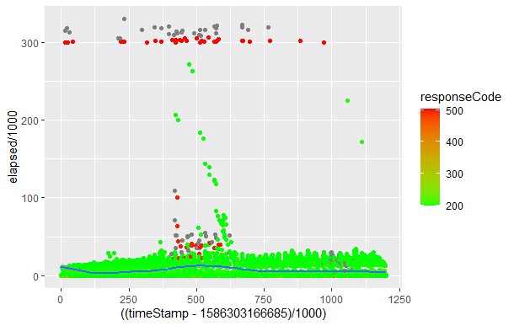

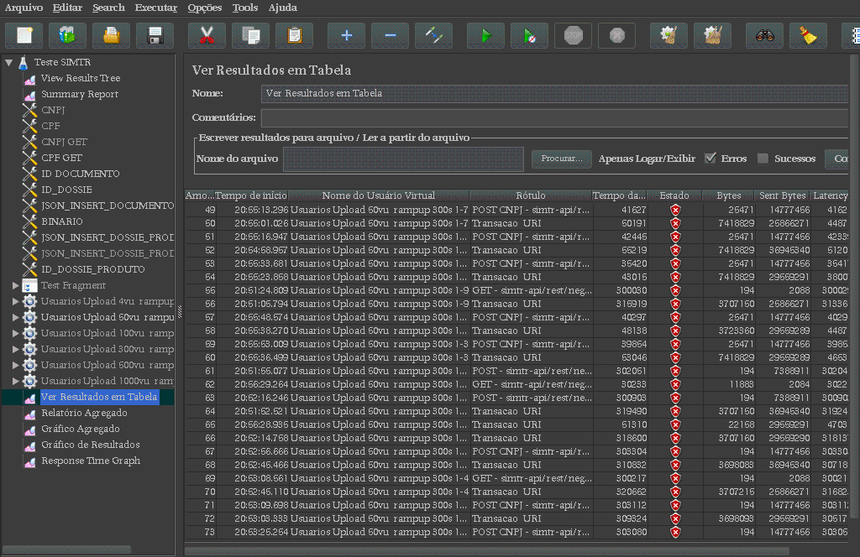

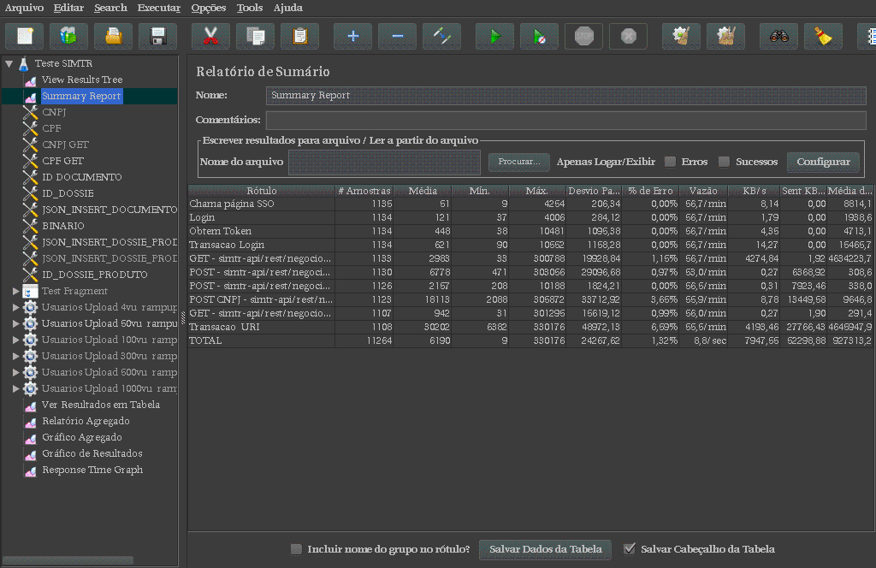

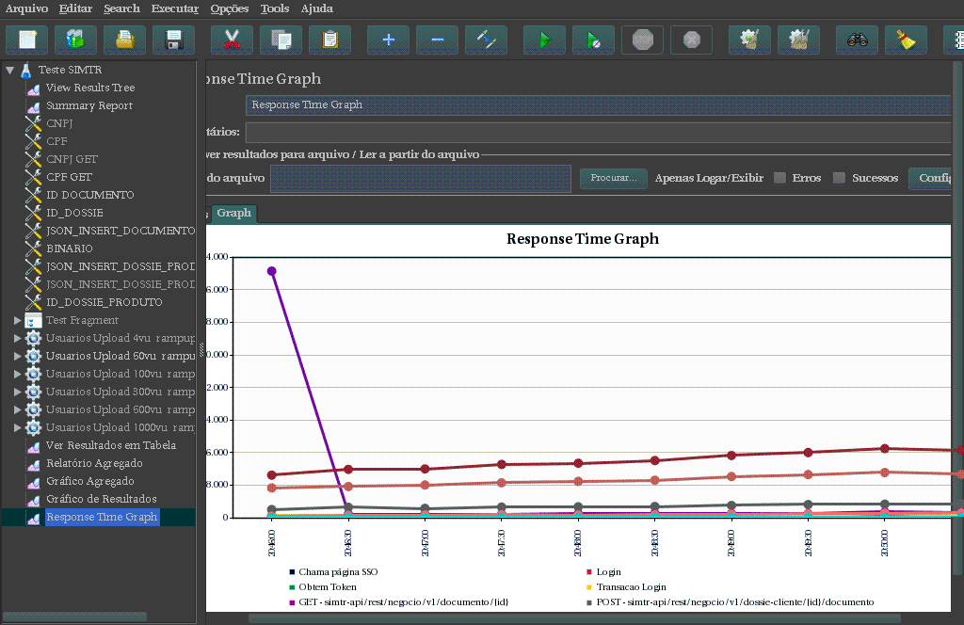

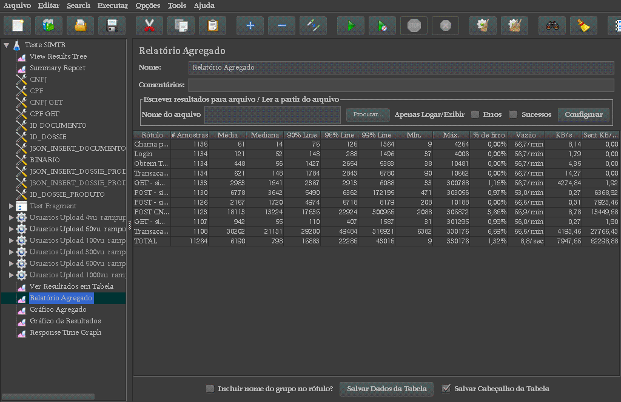

## CENÁRIO 2 – 100 USUARIOS

Quantidade de amostras 3803

O fluxo apresentou tempo médio de 52 segundos

O tempo média das request foi de 10 segundos

Quantidade média de request 3 por segundo

Taxa de erro inferior a 1%

A request mais lenta foi o post CNPJ e documento apresentando até 28 segundos na sua media

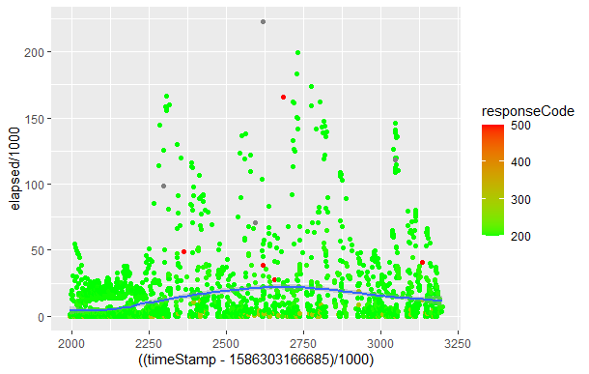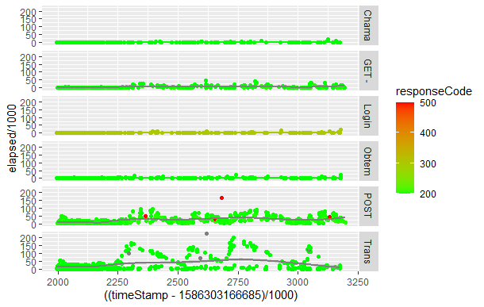

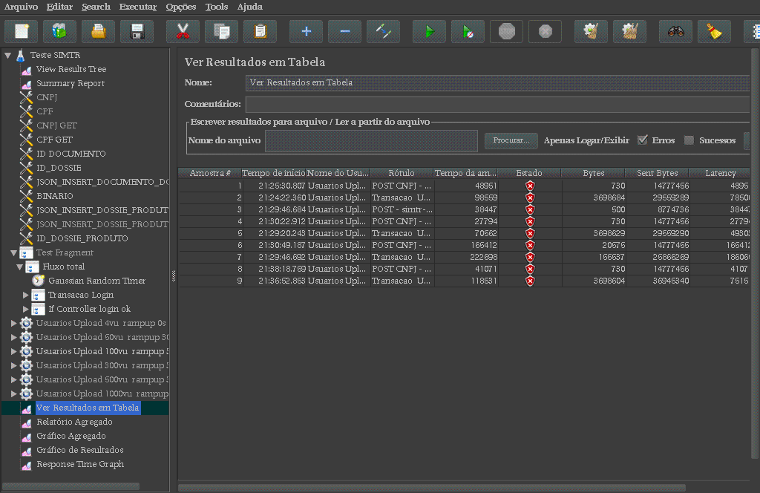

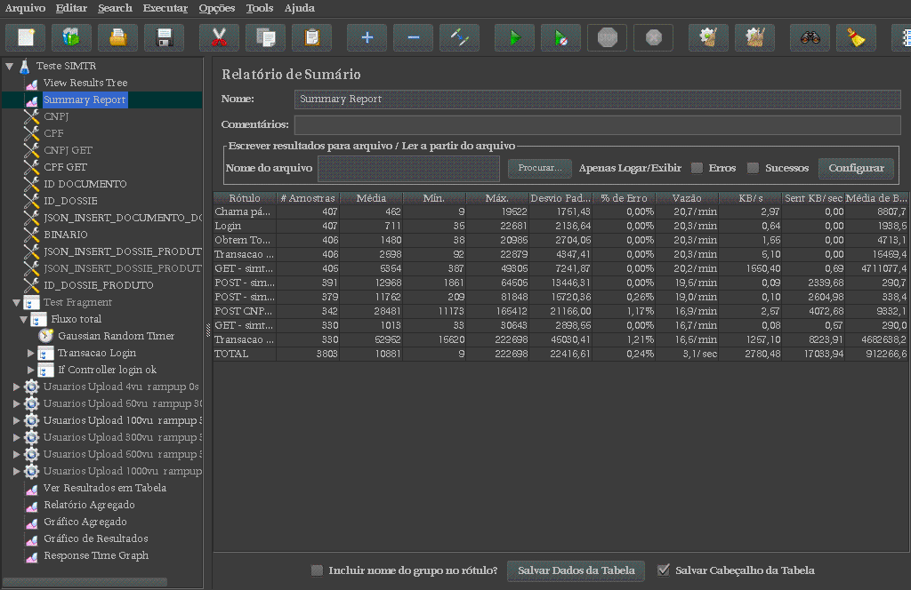

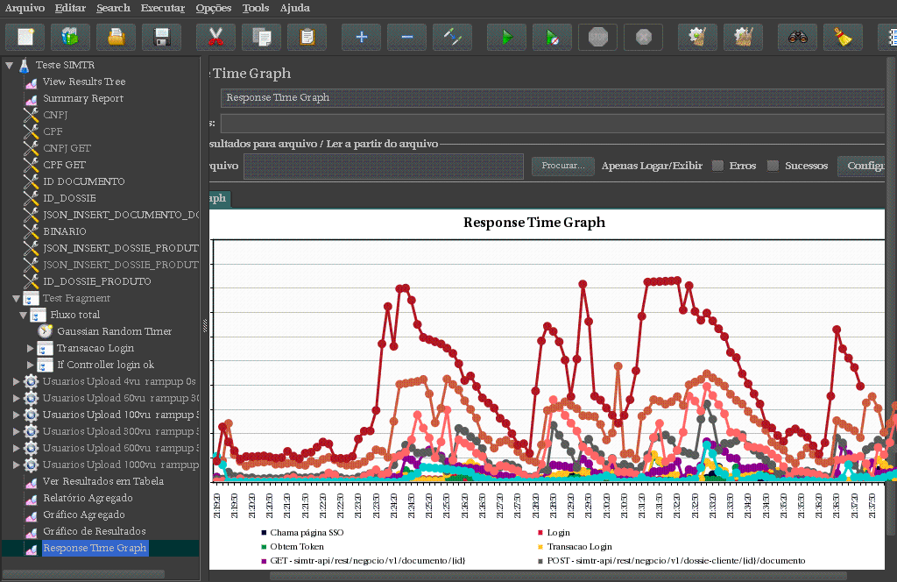

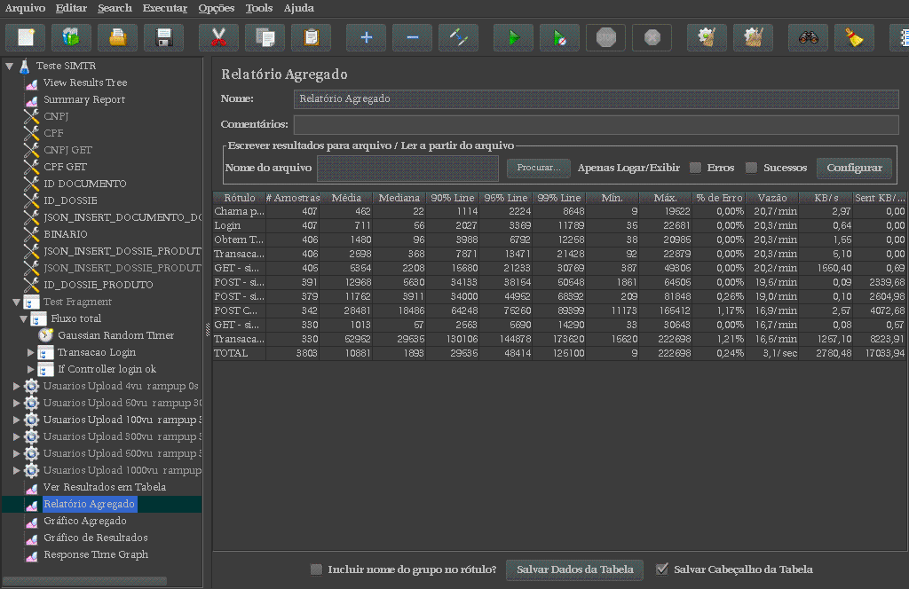

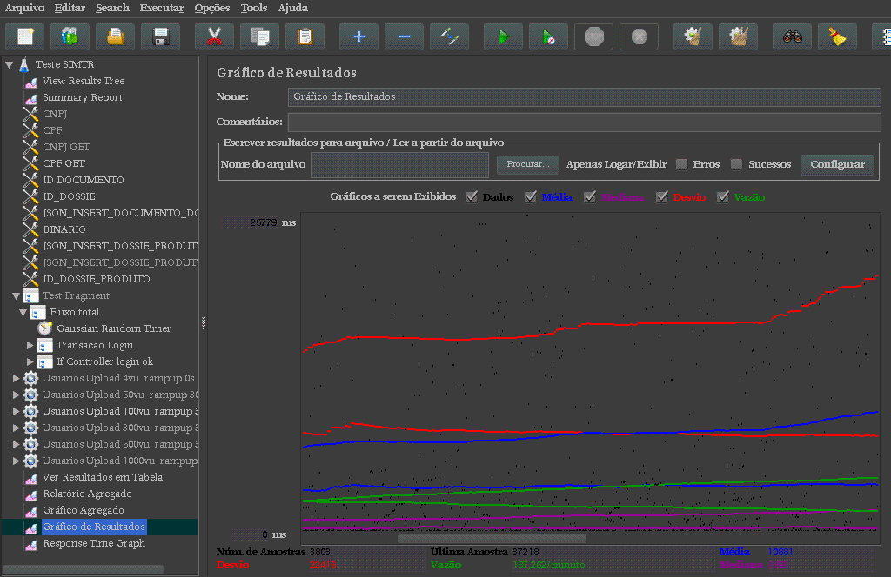

## CENÁRIO 3 – 300 USUARIOS

Quantidade de amostras 2097

O fluxo apresentou tempo médio de 36 segundos

O tempo média das request foi de 7 segundos

Quantidade média de request 1,8 por segundo

Taxa de erro inferior a 1%

A request mais lenta foi o post CNPJ e documento apresentando até 23 segundos na sua media

Teste abortados por problemas no tempo de resposta do post CNPJ

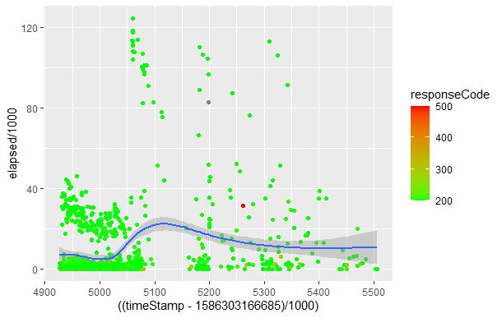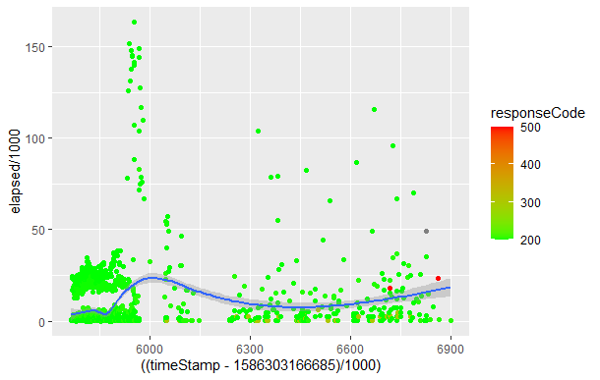

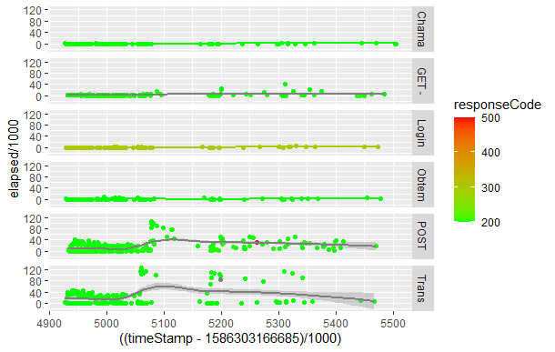

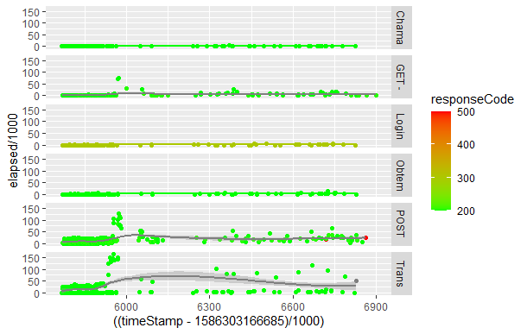

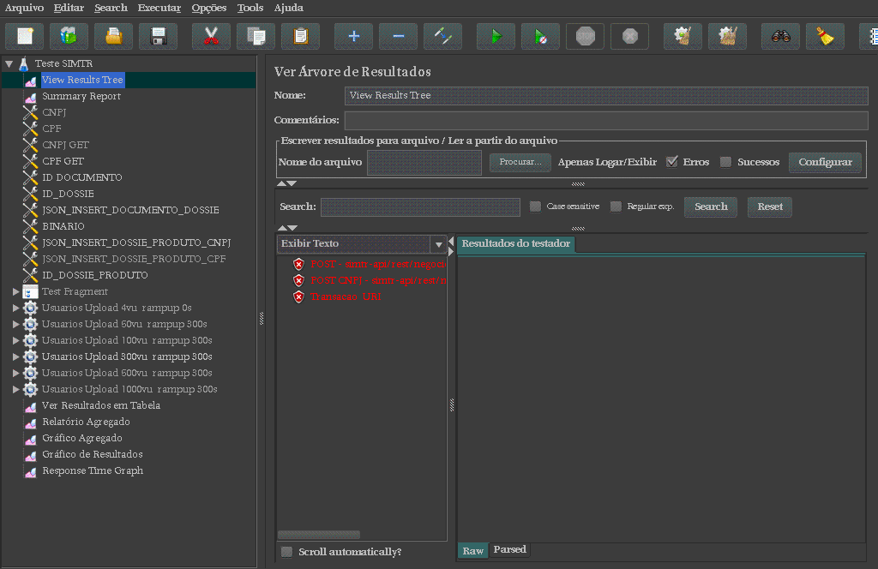

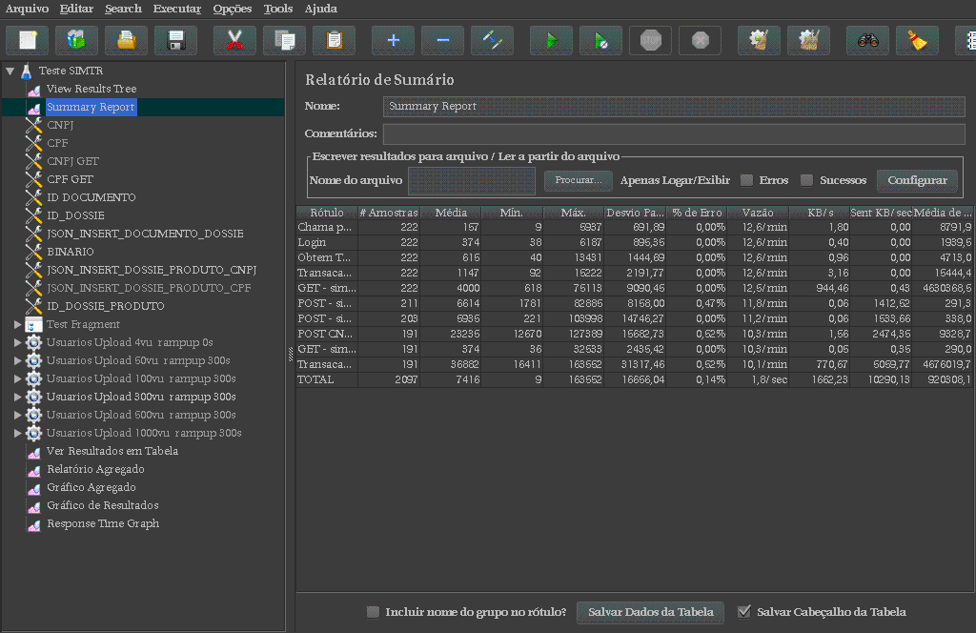

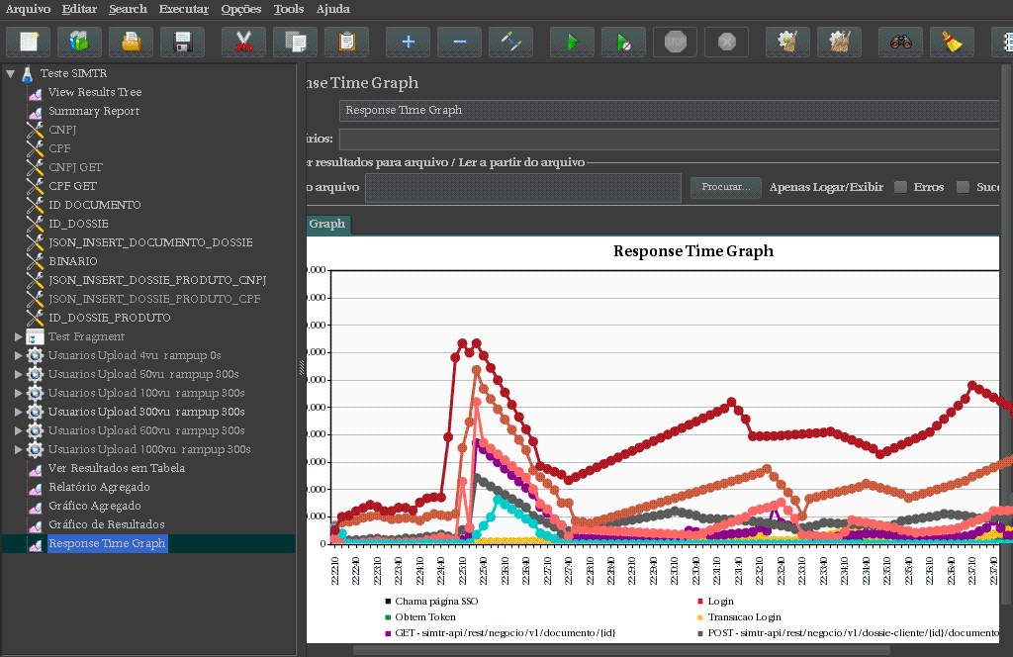

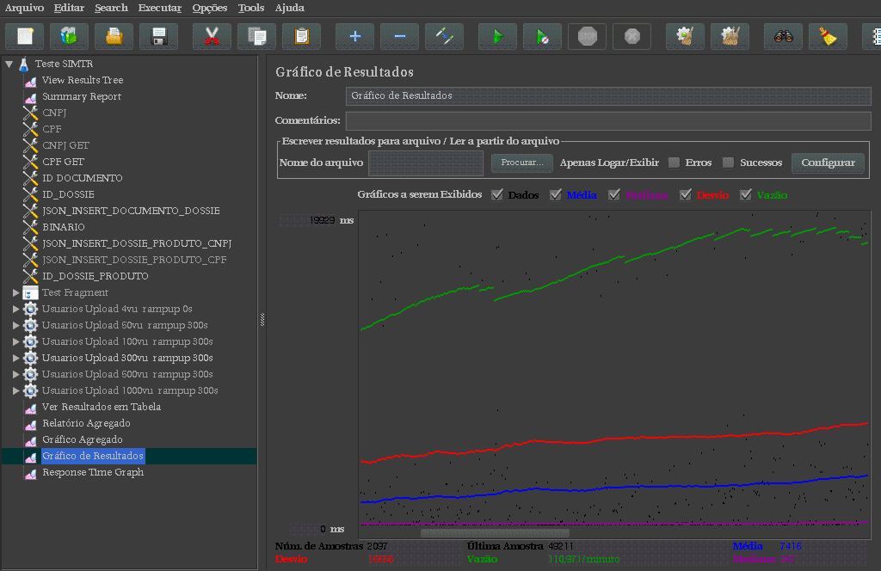

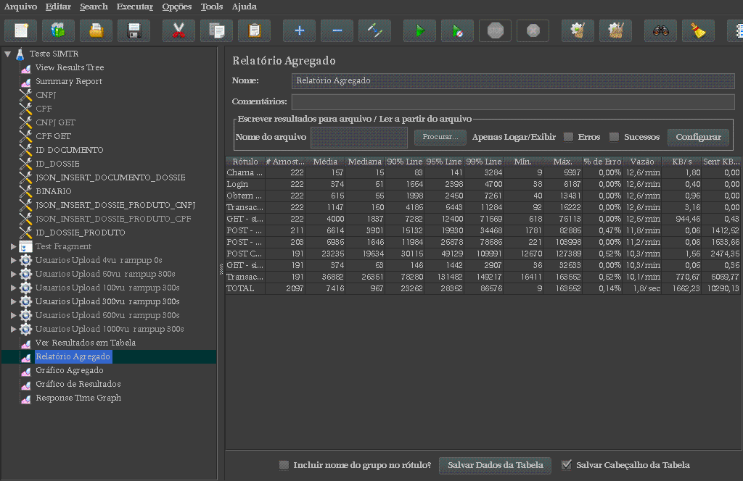

# itens de monitoração

Orientamos que os itens listados abaixo deverão ser monitorados, separadamente e quando possível, em cada parte da infraestrutura, também, gerado relatório final incluindo uma visão integrada.

* Tempo de resposta médio das transações.
* Total de falhas.
* Média de requisições por segundo.
* Consumo de memória, CPU, disco, rede e swap de SO.
* Tráfego de rede.

# pontos de atenção

1. Por orientação da coordenação de Canais Digitais e Operação Ágil da GN Operações Tecnológicas, os testes serão realizados no período noturno (após as 22h). Sendo assim, durante a realização dos testes, os sistemas envolvidos deverão permanecer disponíveis.
2. Por ser realizado em ambiente de PRODUÇÃO, durante os testes, os demais serviços CAIXA que utilizam a infraestrutura de teste, poderão ser impactados causando lentidão ou indisponibilidade.

# Arquitetura do sistema

n/a

# Filas para monitoração

Nenhuma.

# hardware em ambiente produtivo

n/a